Конспект индивидуального занятия
По РРС и ФП в 3 классе.
Тема:1. Голос. Звуки: с – ш, б.
2.Твоя учёба.
3. Перелётные птицы.
Цель: – закрепление навыка говорить голосом громко и нормально;
– дифференциация звуков с – ш;
– коррекция и автоматизация звука б.
– ведение диалога на тему «Твоя учёба»,
– развитие речевого слуха
– развитие коммуникативных навыков общения.
Оборудование: звукоусиливающая аппаратура, зеркало, экран, компьютер,
картинки, материал разговорно-обиходного характера.

Конспект занятия.
1. Организационный момент.

Восприятие вопросов РОХ:
– Какое сейчас время года? Сейчас осень.
– Назови осенние месяцы. Сентябрь, октябрь, ноябрь.
– Какой сейчас месяц? Сейчас ноябрь.
Сегодня на занятии мы будем говорить правильно звуки: с, ш, б.
Будем говорить громким и нормальным голосом, будем отвечать на вопросы по теме «Твоя учёба», «Перелётные птицы».
2. Формирование произносительной стороны речи.
1) Послушай, какую строку я говорю. Повтори.
– Какой слог я говорю громче?

ПАпопупипэ
паПОпупипэ
папоПУпипэ
папопуПИпэ
папопупиПЭ

2) Будем учиться правильно говорить звуки: с - ш.
– Назови буквы. Произнеси звуки с элементами фоноритмики.

С Ш
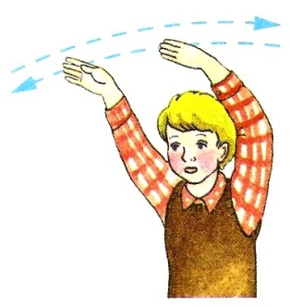

3) Послушай, Покажи нужную картинку. Повтори.

(спортивный костюм, шарф, шапка, свитер, носки, рубашка)
– Как всё это можно назвать, одним словом? Одежда.

4) Назови картинки. Положи их в корзины.
В первую – со звуком «С», во вторую – со звуком «Ш».

*Речевые звуки *Звуки – «двойняшки» *Помести в корзины.
Звуки «С», «Ш». (Программа на компьютере «Учимся говорить»)

5) Дополни предложение по картинке.
Саша пишет бабушке.

У Маши красивая .

(чашка, письмо)

6) Будем правильно говорить звук: б.
Прочитай слоги, слова, предложение.

аба кабан абу арбуз
або забор абы зубы

Боря приехал на автобусе
3. Развитие речевого слуха.

Твоя учёба.

Послушай вопрос и дай ответ.

1) В каком классе ты учишься?
– Я учу́сь в третьем «Э» классе .
Как ты учишься?
– Я учу́сь хорошо́ (не о́чень хорошо́, пло́хо).
Какой урок ты любишь?
– Я люблю́ … . (математику, физкультуру, ритмику, развитие речи)
Как зовут твоего учителя?
– Галина Викторовна.

Перелётные птицы.

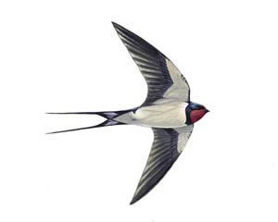
Покажи и назови:
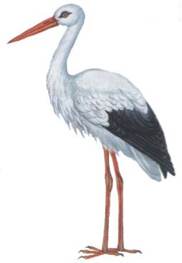
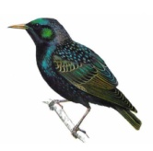

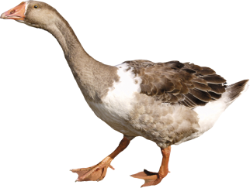

(ла́сточка, а́ист, гусь, скворе́ц, ле́бедь)

Что едят птицы?
- Пти́цы едя́т жуко́в, мух, червяко́в.
Повтори: Ла́сточка, а́ист – перелётные пти́цы.

Работа на голое ухо

Послушай, повтори: аист, едят жуков, птицы, гусь, лебедь.

4. Итог урока.
– Какие звуки повторяли? – Звуки: Б, С – Ш.
– О чём говорили? – Об учёбе. О перелётных птицах.

Оценка за урок.
КАРТОЧКИ К УРОКУ
____________________________________________________________

1) Послушай, какой ряд я говорю. Повтори.
– Какой слог я говорю громче?

ПАпопупипэ
паПОпупипэ
папоПУпипэ
папопуПИпэ
папопупиПЭ

2) Будем правильно говорить звуки: с - ш.
– Назови буквы. Произнеси звуки с элементами фоноритмики.

С Ш

5) Дополни предложение по картинке.

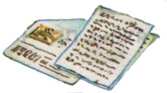
Са́ша пи́шет ба́бушке.

У Ма́ши краси́вая .

(ча́шка, письмо́)
3) Послушай, Покажи нужную картинку. Повтори.

(спорти́вный костю́м, шарф, ша́пка, сви́тер, носки́, руба́шка)
– Как всё это можно назвать, одним словом? Оде́жда.

4) Назови картинки. Положи их в корзины. В первую – со звуком «С», во вторую – со звуком «Ш».

*Речевые звуки *Звуки – «двойняшки» *Помести в корзины.
Звуки «С», «Ш». (Программа на компьютере «Учимся говорить»)

6) Будем правильно говорить звук: б.
Прочитай слоги, слова, предложение

аба кабан абу арбуз
або забор абы зубы

Боря приехал на автобусе.

Твоя учёба.

Послушай вопрос и дай ответ.

1) В каком классе ты учишься?
– Я учу́сь в тре́тьем «Э» кла́ссе .
Как ты учишься?
– Я учу́сь хорошо́ (не о́чень хорошо́, пло́хо).
Какой урок ты любишь?
– Я люблю́ … . (матема́тику, физкульту́ру, ри́тмику, разви́тие ре́чи)
Как зовут твоего учителя?
– Гали́на Ви́кторовна.

Перелётные птицы

Покажи и назови:

(ла́сточка, а́ист, гусь, скворе́ц, ле́бедь)

Что едят птицы?
- Пти́цы едя́т жуко́в, мух, червяко́в.
Повтори: Ла́сточка, а́ист – перелётные пти́цы.

